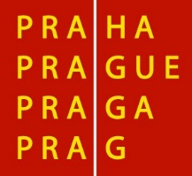

O Z N Á M E N Í

HLAVNÍ MĚSTO PRAHA VÁS ZVE NA

SEMINÁŘE PRO VEŘEJNOST NA TÉMA:

„JAK PODAT ŽÁDOST O DOTACI HL. M. PRAHY – PROGRAM PRO VLASTNÍKY PAMÁTKOVĚ VÝZNAMNÝCH OBJEKTŮ PRO ROK 2023“

TERMÍN KONÁNÍ: 31. 8. 2022 od 14:00 HOD.
MÍSTO KONÁNÍ: Magistrát hl. m. Prahy, Jungmannova 29/35, Praha 1 – II. patro, místnost 201

TERMÍN KONÁNÍ: 14. 9. 2022 od 14:00 HOD.
MÍSTO KONÁNÍ: Magistrát hl. m. Prahy, Jungmannova 29/35, Praha 1 – II. patro, místnost 201

KAPACITA SEMINÁŘE JE OMEZENA (45 MÍST) A ÚČAST JE MOŽNÁ POUZE PO REGISTRACI NA E-MAILOVÉ ADRESE: jitka.kyselakova@praha.eu NEBO NA TEL. ČÍSLE 236 002 916

